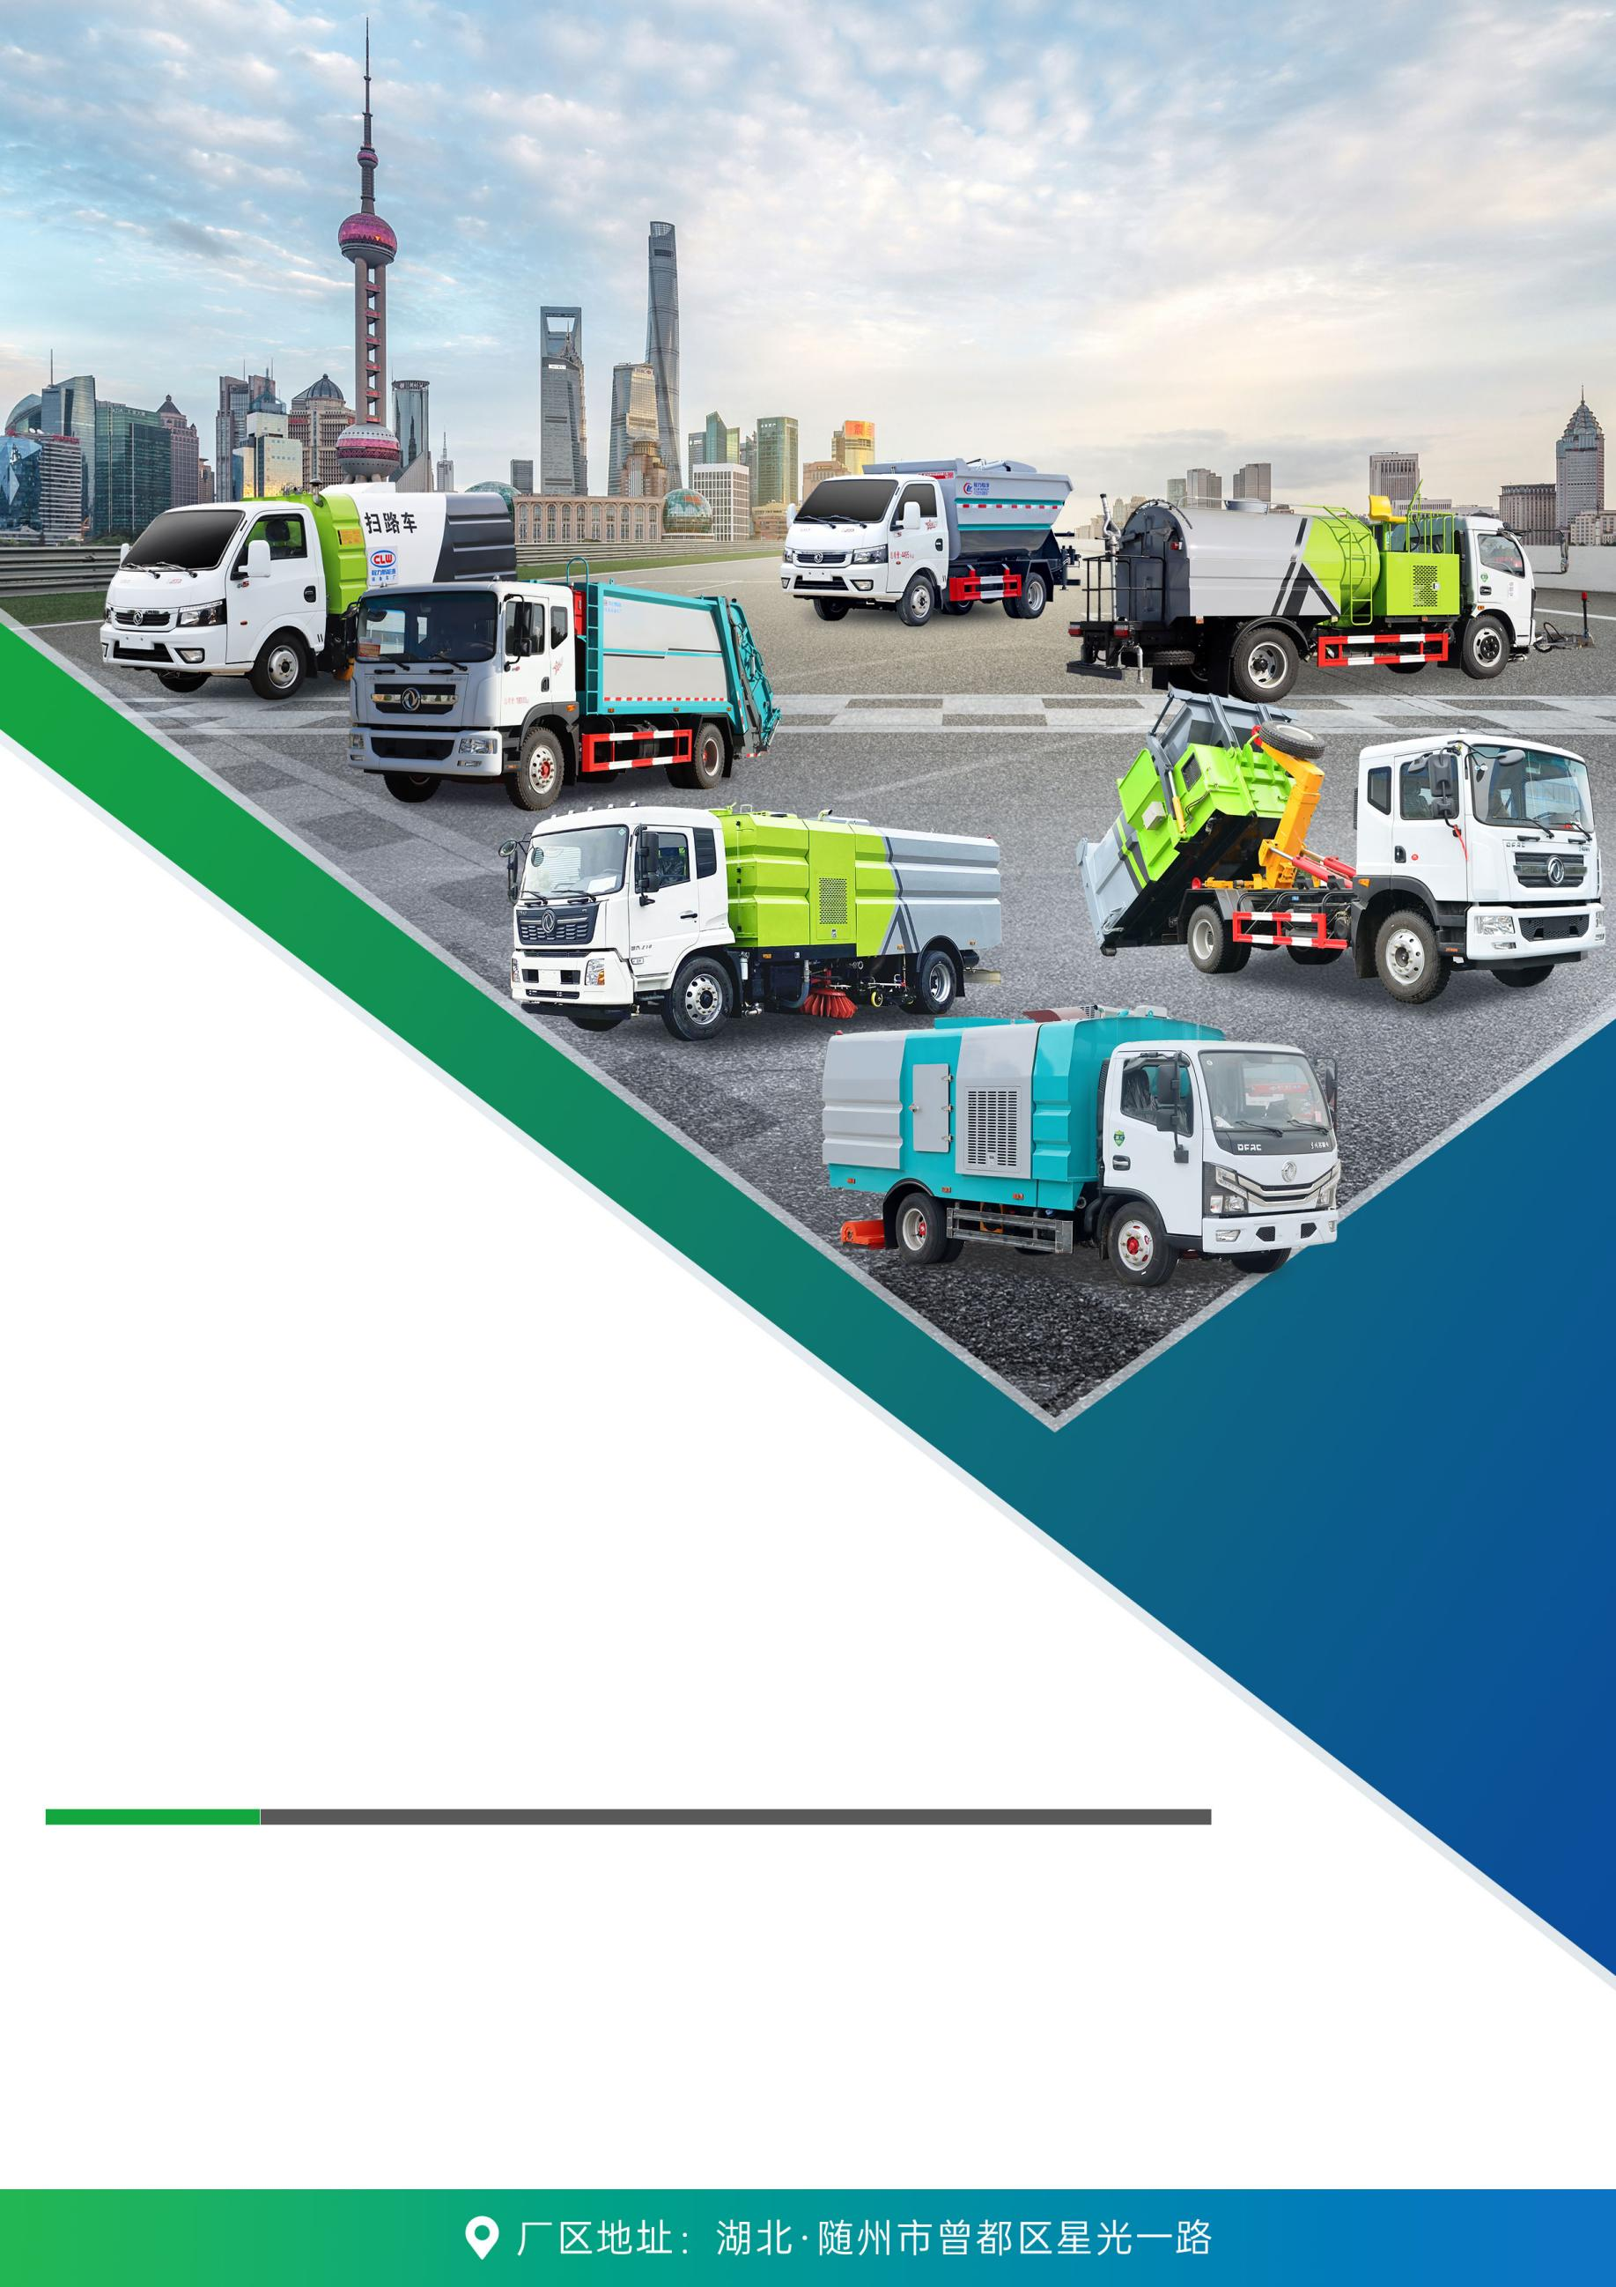

整车型号CLW5071TCA6

**小多利卡餐厨垃圾车**

**20**

环卫制造行业技术领跑者| 年研发生产经验

程力专用汽车股份有限公司是湖北程力集团旗下核心企业,国家工信部定点生产各类专用汽车的大型汽车制造企业。公司在位于中国专用汽车之都—湖北省随州市曾都区南郊、曾都区经济技术开发区、武汉市等地均有生产制造基地。

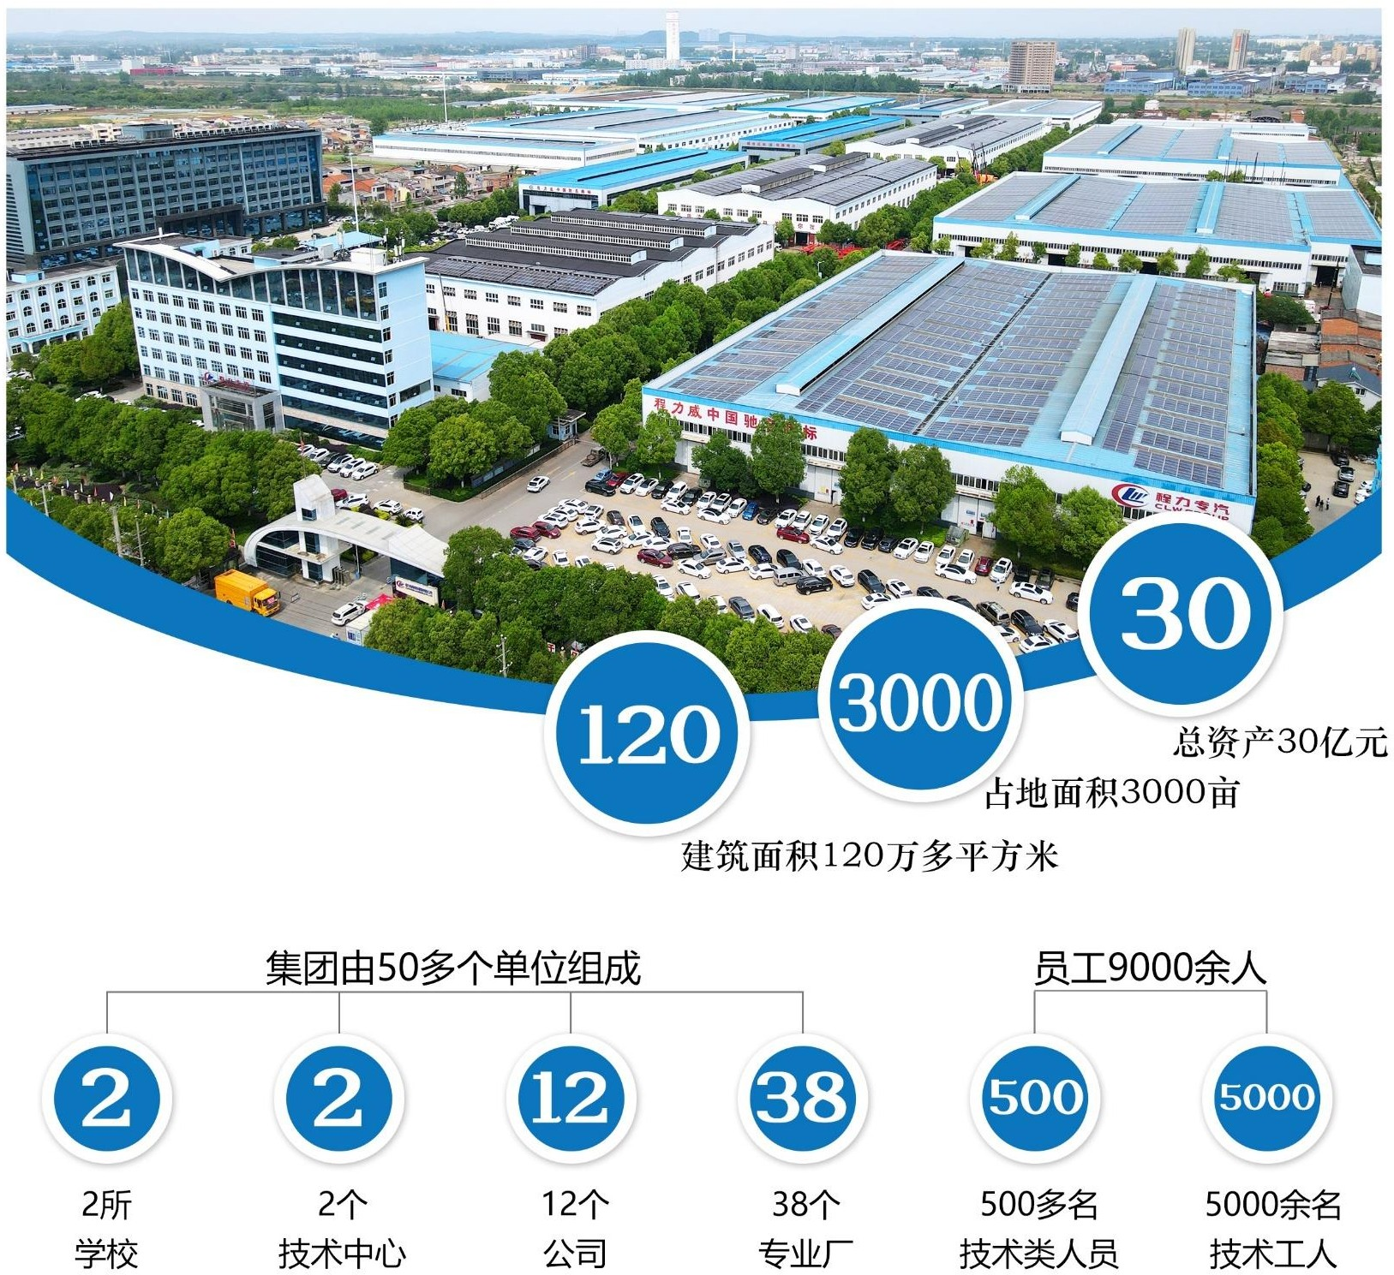程力集团是一家拥有“中国驰名商标”“湖北名牌”“国家高新技术企业”“中国民企 500 强”的大型汽车制造集团，是集汽车整车制造，汽车技术研发、专用车制造、客车制造、汽车改装、汽车零部件、金融、教育、置业投资为一体的多元化集团公司。 目前，集团与同行业相比是生产资质全，产品品种多的企业，公司环卫车和轻型专用车产销量排全国领先，是全国第一家一次性通过Ａ2、C2 三类压力容器；低速货车升级为轻型载货汽车生产资质通过国家审核验收；消防车国家新标准验收的民营企业。在全省取得随车起重机生产制造资质的企业；是中国专用汽车之都—随州市专用汽车领军企业。



**车型简介**

***MODEL DESCRIPTION***

餐厨垃圾车，又称餐余垃圾车、余厨垃圾车或者泔水车，餐厨垃圾车是垃圾车中的一种，是用于收集和运输生活垃圾、食品垃圾（泔水）及城市淤泥的专用车辆。随着我国餐饮业的发展，我国现有酒店、餐馆近350万家，每天产生的餐厨垃圾数量十分惊人，其收集转运方式多样。以餐厨垃圾为对象的餐厨垃圾车也飞快发展。



**整车展示**

***VEHICLE DISPLAY***

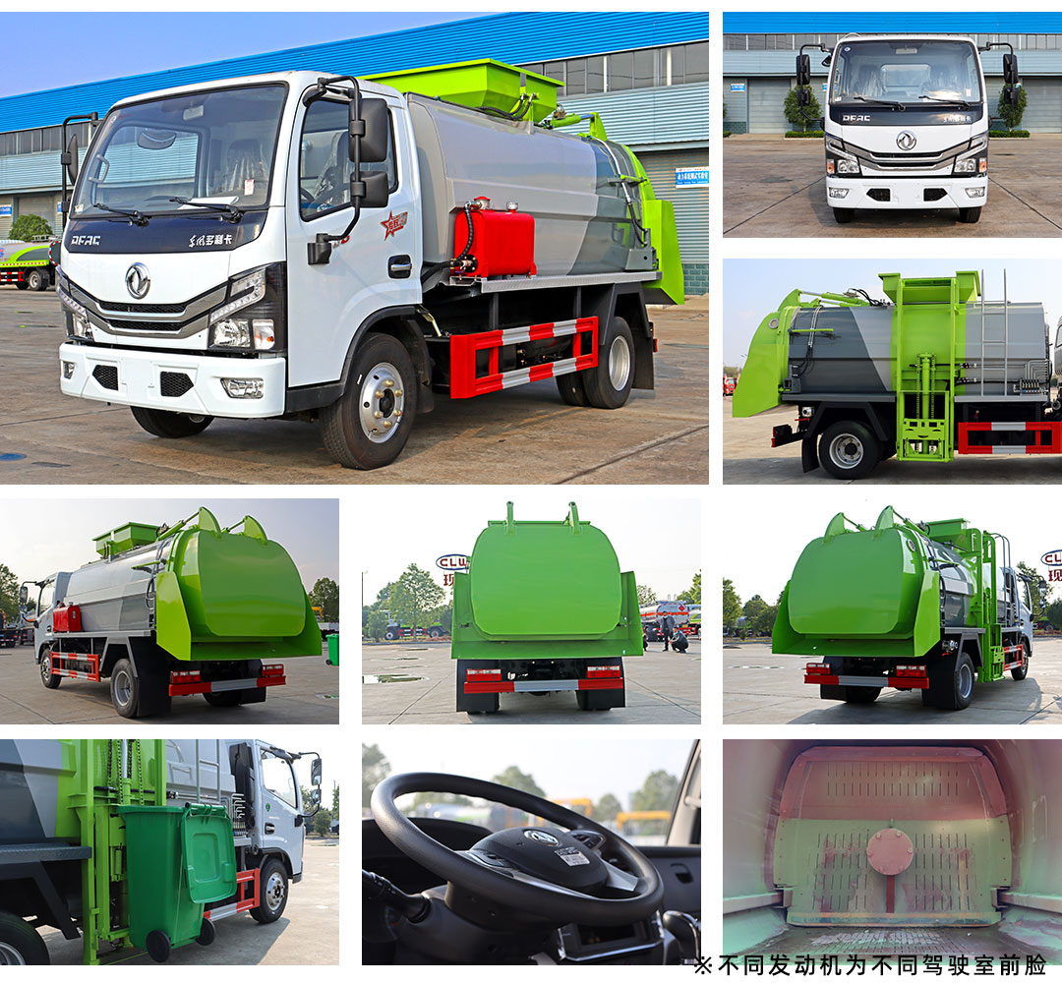



**车辆参数**

***VEHICLE PARAMETERS***

|  |  |  |  |
| --- | --- | --- | --- |
| 整车型号 | CLW5071TCA6 | 轴距（mm） | 3308mm |
| 发动机型号 | [D20TCIF1](javascript:void(0);) 云 内；[Q23-136E60](javascript:void(0);) 全 柴；[YCY24140-60](javascript:void(0);) 玉 柴 **国 VI 排放**，柴油发动机 | | |
| 发动机功率（kW） | 93/103/100 | 箱体有效容积 | 6m³ |
| 发动机马力（Ps） | 126/136/140 | 离地高度（mm） | 410 |
| 外形尺寸(长×宽×高) | 5995,5690*2070,2180*2650,2600（mm） | | |
| 前悬/后悬（mm） | 1055/1632,1055/1327 | 前轮距（mm） | 1525,1519,1503,1613,1540 |
| 整备质量（kg） | 4400,4650,4900,5100 | 最大总质量（kg） | 11995 |
| 额定载质量（kg） | 2830,2580,2330,2130 | | |



**性能及特点**

***VEHICLE PEPFORMANCE AND FEATURES***

1. 液压系统均采用优质的举升油缸、操作阀、卡套式接头、高压软管和高压钢管安装合理，同时布置了可靠的固定装置，保证长时间无任何泄漏，具有安全可靠、维修方便、延长使用寿命等特点。
2. 上盖、后盖均采用液压开启、关闭形式，完全杜绝了运输过程中垃圾和污水沿途撒漏的现象，避免了运输过程中的二次污染。
3. 箱体内部液压推铲，可对垃圾进行挤压，装载量大，卸垃圾时推铲卸料无残留。
4. 操纵系统采用电控+手动液压式，手动操作提桶上料，安全可靠。
5. 侧装收集作业，作业半径小，特别适合小区，狭小街道内的收集作业。
6. 翻转架可配120L、240L等多种规格垃圾桶，桶体自动锁紧，挂桶方便。



**分解图示**

***EXPLODED VIEW***

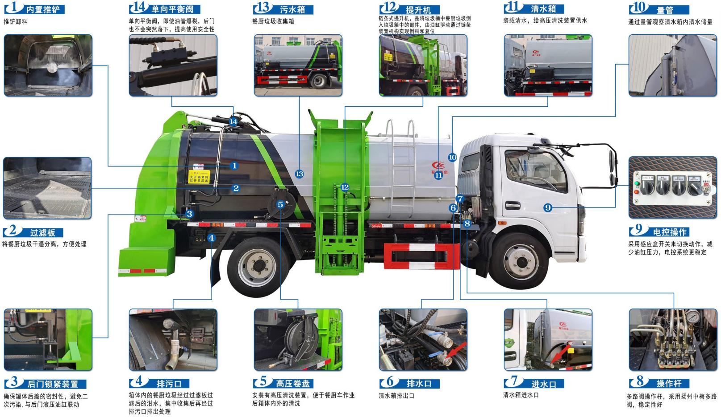



**产品标配**

***PRODUCT STANDARD***

|  |  |
| --- | --- |
|  | 箱体上装：弧形箱体，便于污水沉淀和集中自卸，罐体曲面设计，杜绝了泄漏风险。简洁美观、抗变形性能强、结构可靠性好，同时有效增加实际装填容积，超过同类产品，不易变形、耐磨损、耐腐蚀性强。 |
|  | 提升机：液压提升翻转系统将垃圾桶内垃圾翻倒上下一次工作循环时间≤50 秒。 |
|  | 液压油箱：主要作用是储存油液，此外还起着对油液的散热、杂质沉淀和使油液中的空气逸出等作用。 |
|  | 取力器：国内一线品牌，根据发动机马力精准匹配开发，质量稳定有保障。 |
|  | 齿轮泵：齿轮泵是液压系统的动力元件,是靠发动机驱动,从液压油箱中吸入油液,形成压力油排出,送到执行单个动作的油缸，为液压系统提供动力。 |
|  | 多路阀：手动操作阀与电控操作相互替补使用，采用扬州中梅多路阀，精密度高，性能稳定，可选装中外合资品牌海普瑞斯多路阀。 |
|  | 高压卷盘：该车作业后可用它来对整车及工作装置进行清洗保洁，这样既保证车辆的美观又省下洗车费用。 |
|  | 电控系统：箱体前方装有 PLC 一键操作控制盒，控制盒里面的每一个按钮都对应的各种作业状态，操作时只需轻轻一按，即可对应作业。电控系统性能稳定可靠，且操作简单， 维护便捷。 |
|  | 爬梯：箱体上还装有爬梯杆，供用户上下查看箱体内部情况，该设计简单且不占地方，非常实用。 |
|  | 尾门液压：在箱体后门上方装有两个液压油缸，当车辆作业完后倾卸垃圾时，液压操作即可快速开启后门，非常省心省力。 |
|  | 液压锁：箱体与后门之间采用耐磨防腐蚀硅胶密封条，并采用插销式油缸锁紧，能有效增强箱体密封性，避免无污水渗漏和异味散发，有效杜绝二次污染。 |
|  | 排污口：排污口设在箱体下方，当液态污物装满后，可在污水处理地打开排污阀门就能快速向外排放污水。 |
|  | 推铲：固液分离推铲卸料，避免造成卸料困难。。 |
|  | 遥控系统：垃圾桶提升、后门开闭等一系列机械操作。 |
|  | 双视污窗：双视污窗结构，方便操作人员观测罐体液位，防止液态垃圾溢出。 |



**注意事项**

***WARNING***

1. 我公司所生产车辆，在出厂前均已严格按照相关程序进行了调试，交付使用时均为最佳状态。在使用中需要重新调试请委托厂家售后人员进行或在售后人员的指导下进行。
2. 根据现行国家相关政策，本产品的使用期限为30年（如果使用期间国家政策发生变化，则以当时国家政策为准），使用期限满后，可向当地车管所申请报废，使用期间必须按照车管所要求按时参加车辆年检。
3. 作业前，认真检查车辆的状态符合作业要求；启动发动机，检查并确认气压达到安全行驶要求。
4. 作业时应避免无关人员靠近车辆，特别是车辆后部。
5. 作业完毕后车辆熄火，关闭电源总开关，检查车辆各连接点是否正常。
6. 每天作业后，请仔细清洗车辆内外部，洗车时，避免用水枪直接冲洗电器元件。
7. 加注正确型号的尿素和燃油；按时做保养；及时处理故障，不带“病”作业。
8. 车辆行驶途中请关闭取力器，以免损坏车辆。
9. 当车辆提示报警时，应立即停止作业并处理故障，待故障彻底消除后方可继续作业。
10. 专业的维修项目应交给生产厂家或厂家认可的修理点进行维修。
11. 车辆发生交通事故时，应打开双闪，按照交通事故处理程序等待处理或救援。
12. 错误操作可能造成车辆功能不正常；车辆作业效果差；车辆结构或配件的损坏；影响操作人员或周边人群的人身财产安全。

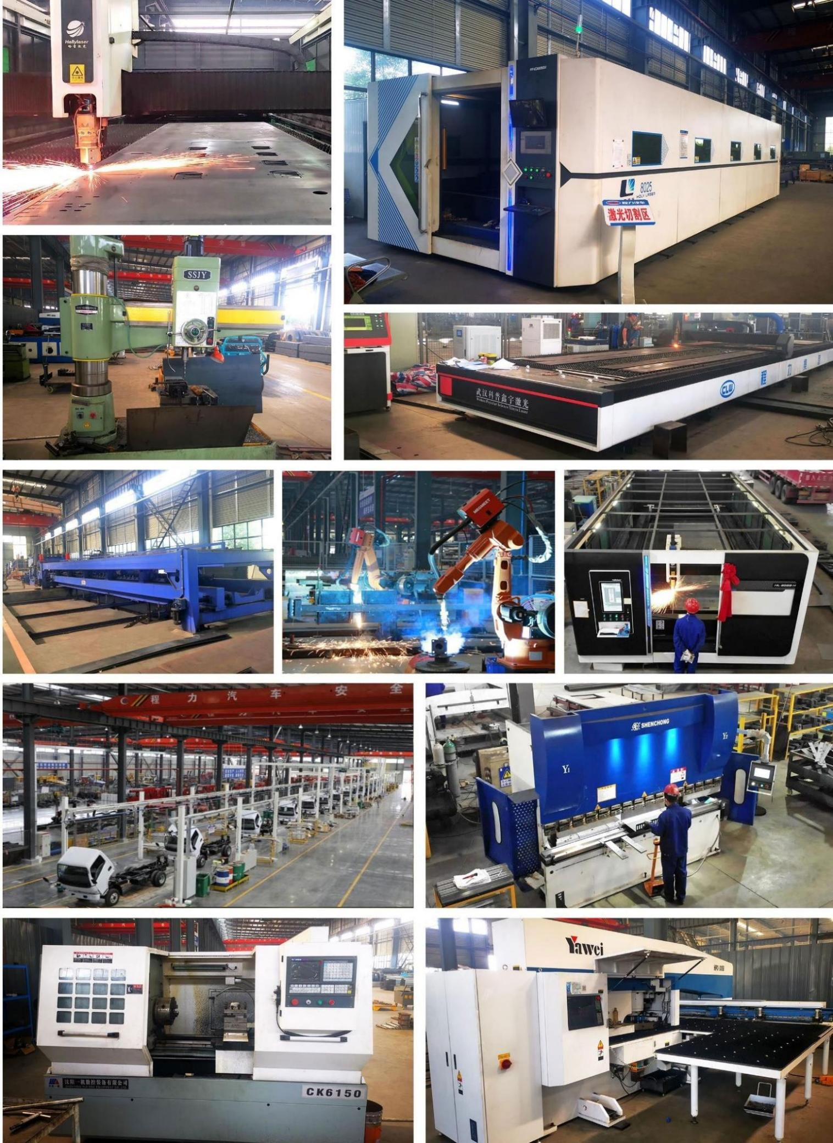



**生产设备**

***PRODUCTION EQUIPMENT***



**集团荣誉**

***GROUP HONOR***

程力集团排名湖北省民营企业 100 强第 11 位，湖北省民营企业制造业 100 强第 4 位，入围中国民营企业 500 强。 湖北省国税局“全省国税百佳纳税人”，湖北省“高新技术企业”，湖北省“守合同重信用”企业等荣誉称号；集团党委 被评为“湖北省非公有制经济双强百佳党组织”；“程力威”洒水车被评为“湖北省名牌”；“程力威”荣获湖北省著名商标、中国驰名商标。

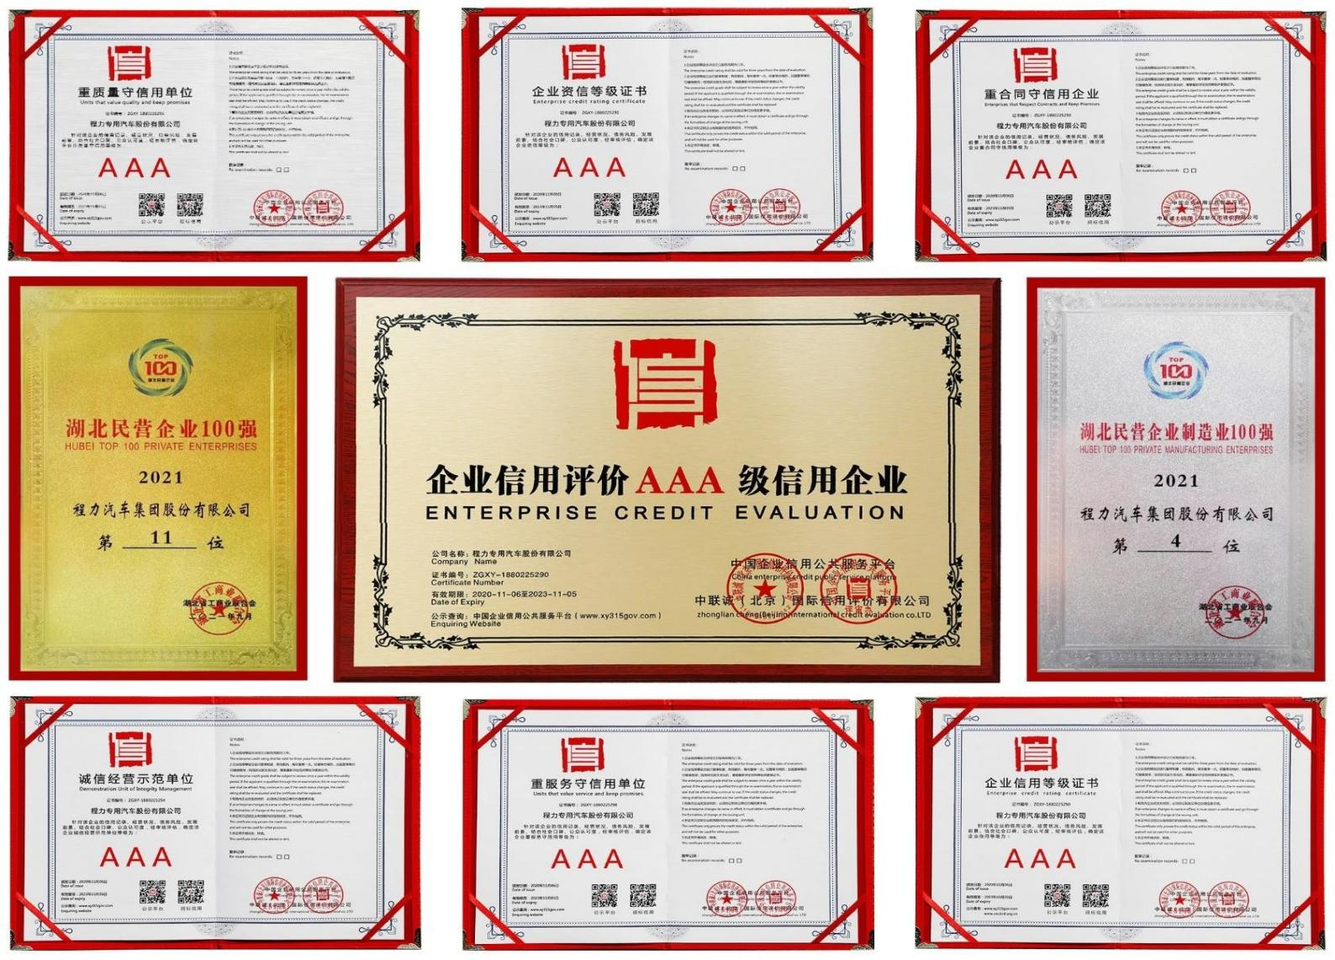



**售后服务**

***AFTER-SALE SERVICE***

我们秉承“质量第一、信誉第一”的服务宗旨。在致力于研发、生产满足市场需求的高性能专用车产品的同时，完善的售后体系为用户更加放心的使用专用车产品提供保障。程力集团专用车已实施全国联保，目前全国已有300余家程力专用车特约维修服务站，让你使用安心，售后无忧，在此我们做出如下承诺:

一、免费维修方案及期限

1、跟踪服务时间:终身维修;

2、专用车行业全国首家实施“免首保”政策。

3、自交客户之日起，在正常使用范围内，行驶1万公里内或一年内免费修理(不包括易损件和电器部分，具体见《用户服务手册》)，保修期外，负责维修。

4、服务到位时间:车辆故障可到当地程力专用汽车股份有限公司特约维修服务站进行车辆维修，4小时内给予回复，24小时内给予故障处理(除厂家调件时间);若符合外出救援条件，将委派用户所在地的程力特约维修站24小时内到达现场检修(偏远山区除外或延长);

二、保修期后配件供应方式

1、方式:根据用户要求，由用户所在地程力集团特约服务站统一供应或由我厂区域管理中心直接供货;

2、配件只收取成本费，不追加其他费用;

3、产品底盘故障底盘、发动机部分的质量保修由对应生产厂家负责处理，具体地址详见随车发送的底盘服务站名录或直接拨打电话到我公司查询。具体全国特约维修服务站名录见程力专用汽车股份有限公司《用户服务手册》。



**战略合作**

***COOPERATION PARTNERS***

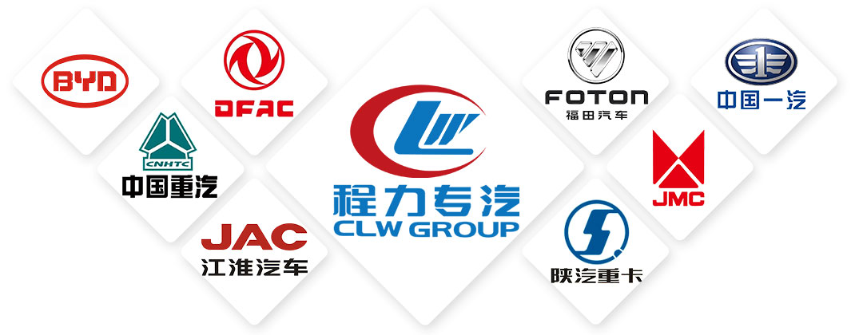



**批量发车**

***GROUP HONOR***

